2015年4月30
做好解题研究工作 提升组员解题能力
分析许多专家和名教师的共同点他们都对数学研究充满激情，他们爱数学，喜欢研究习题，沉浸在自已的研究世界里，其乐融融。即使是一道很普通的习题，也可以研究到极致，他们通过对习题的研究，可以得出一系列的变式和拓展问题，引导学生通过做一题从而达到会一片的目的，要减轻学生解题负担，唯一的办法是教师加强对习题的研究与分析，通过对习题的研究归类，对学生进行一题多解，多题一解，多解归一的科学指导，以及解题策略的梳理与分析，从而通过典型性一定量习题的训练，达成学生轻负高质的教学效果。数学组全体老师坚持每周研究一份2014年的中考卷，把握中考命题动向，提升自己解题能力。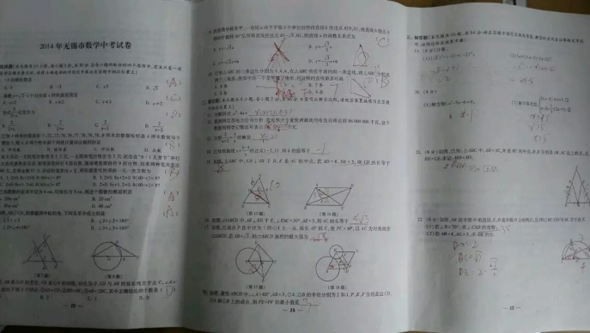
4月7日孙文璟老师在数学课程基地开设平板研究课《分式的加减》。孙老师从学生原有的分式约分、通分入手，自然过渡到分式的加减，从同分母到异分母，尊重学生的认知，同时从问题中激发探索新知的欲望，更难能可贵的是课堂上学生的热情被点燃，讨论交流与合作学习的氛围不错。这节课的教学重点是同分母分数加法的计算方法，让学生推理出分数减法的方法。这一过程孙老师充分培养学生的观察、比较、分析和推理能力，有利于学生数学思维的形成。在拓展练习中渗透了“1”并且突破了“1”可以写成分子分母相同的一个分数这一难点。通过微视屏介绍分式加减，学生自主学习，自主练习，老师适时点拨解惑，充分体现了学生主体的课堂教学模式！
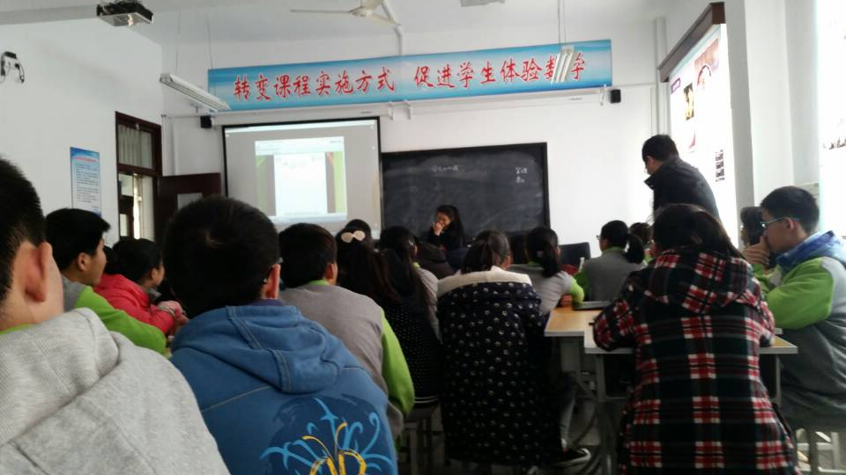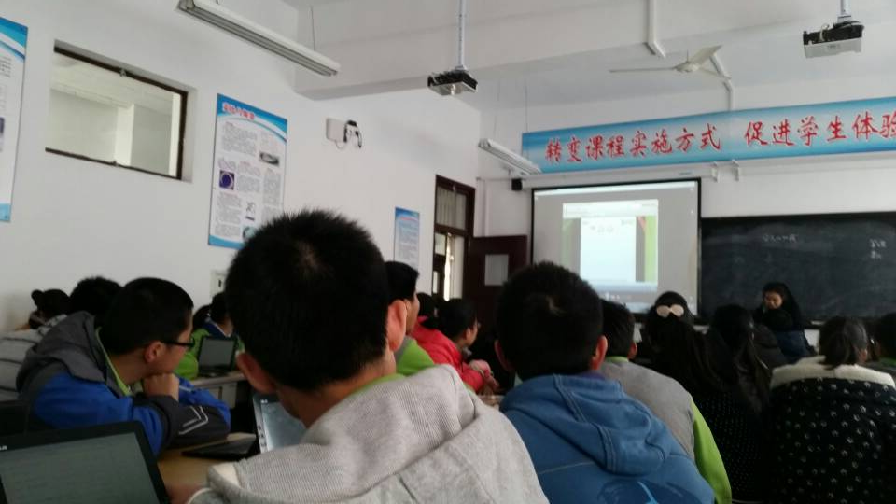
4月的理论学习材料
理论学习《初中数学总复习教学建议》
一.加强基础，帮助学生建立知识体系
1.根据课程内容特点，按各个学习领域进行系统复习
2.克服教师讲学生听单一的复习模式，要引导学生参与复习过程
二、以问题为出发点，培养学生分析和解决问题的能力
1.通过解决问题强化对基础知识的理解
2.通过解决问题暴露解题的思维过程
3.通过解决问题后的反思积累解题经验
三、精心设置专题，突破重点和难点
四、重视质量检查，提高评讲效益
《数学教师的三项基本功》
数学教师的三项基本功是（1）善于举例；（2）善于提问 （3）善于比较与优化。
善于举例包括给学生提供合适的例子，帮助学生从例子到抽象。关于抽象，郑教授讲到很多策略，比如概念的形成，由于概念在人大脑中的形式是多元的，不仅指语言符号，还包括动作、生活语言、图形等，因此我们的教学就需要视觉形象和日常用语作为概念抽象的必要补充。还比如郑教授提到的变式理论，规则教学我们不应求全，而应求变。如植树问题教学，当我们抓住了最基本模式以后，而其他情况，关键在于变，不在于各种模式的记忆。举例，特别是如何结合自己的教学举出适当的实例也可以被看成理论学习的关键所在，它能将数学课真正“讲话”、“讲懂”、“讲深”，也即能够通过自己的教学活动向学生展现“活生生的”数学研究工作，而不是死的数学知识，并能帮助学生很好地理解有关的教学内容，而不是囫囵吞枣，死记硬背，更可使学生不仅能够学到具体的数学知识，也能深入领会并逐渐掌握内在的思想方法。
关于提问，目前我们只满足于模仿式的提问和标新立异的提问。提问的基本策略有：一般化；求变；反向思维。恰当的提问可以帮助我们有效地防止或纠正简单化的认识与做法上的片面性。数学教育又有自己的基本问题，从事教学研究时应当始终保持对于问题的高度关注，从而真正做到“大处着眼，小处着手”。反观我们的教学，常常会出现“互不相遇的问答”、“未能反映学生真实想法的问答”、“引君入瓮式的专制问答”、“答案明确的问答”等等，这样的课堂可能会空前热闹、完美无缺，但是这样的提问又怎么能够引领学生思维的发展呢？
关于优化，是指教师要重视比较，比较的功能就是促进学生的反思，从而促使学生主动的优化。认识到数学课程改革既不能依靠简单的“输入”，也不能是一线式的发展，而必然地会有一定的曲折，甚至是反复，关键在于我们能否找出发展的“内在生长点”能否通过及时的总结和反思，以及必要的“优化”，不断取得新的进步，这样才能真正做到“以不变应万变”。学生只有做到对各种方法主动做对比，才能真正感受到各种方法所适用的情景，这比从老师的精准概括到学生的记忆模仿效果要好的多！而且多做这种思维的锻炼，也可以保证学生在考试中快而准地调取出好方法。

4月14日冷淼老师在八7班开设教学研究课《分式方程3》，“分式方程应用题”是重要教学内容。本节课冷老师能够努力营造宽松、民主和谐的学习环境，引导学生积极参与学习过程。重视师生、生生间的互动交流，注重学生的想法。这节课还有值得我们学习的地方：注重学生良好学习习惯的培养；教师教学语言准确、严密；对学生的启发、点拨恰到好处，与学生的交流亲切自然。

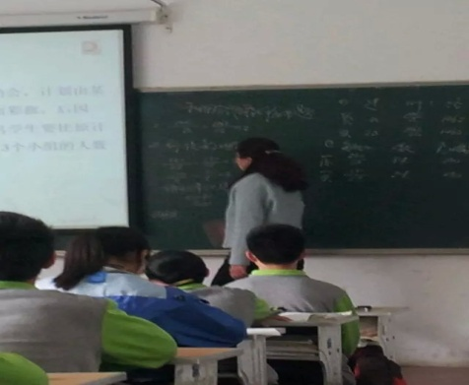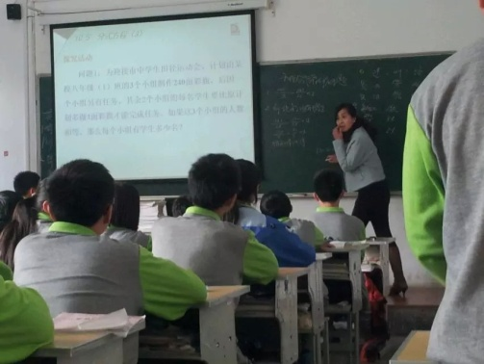
本月七八年级顺利完成了期中复习和检测工作，九年级完成了新课结束考试，学生的数学成绩在原有基础上有了一些进步，数学老师们倾注了大量的心血。

